Rédiger par Mr LEBEAU, Mr TREPORT, Mr VALENTIN

BTS SIO 2

Validation des maquettes

|  |  |
| --- | --- |
| Rédaction | Mr LEBEAU  *Date et signature :* Mr TREPORT  Mr VALENTIN |
| Diriger | Mr VALENTIN*Date et signature :* |
| Validation | Mr CHAMPAGNAT*Date et signature :* |

# I] Connexion à l’application GSB-Admin

Au démarrage de l’application la première fenêtre à s’ouvrir est la fenêtre d’authentification présentée ci-dessous.

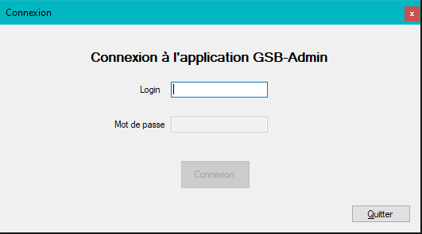

2

1

4

3

Le formulaire d’Authentification permet à l’administrateur de se connecter en saisissant son login et son mot de passe de connexion.

1. Cette zone de texte permet la saisie du login de connexion attribuée à l’administrateur ;
2. Cette zone de texte permet la saisie du mot de passe de l’administrateur ;
3. Ce bouton permettra après la complétion des zones de texte de permettre l’authentification de l’administrateur ;
4. Ce bouton permet de quitter l’application si besoin.

Si le mot de passe ou login saisie est le mauvais, alors un texte apparaît sur l’application précisant que l’authentification a échoué.

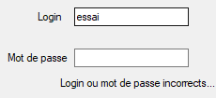

# II] Application GSB-Admin

Si l’authentification est un succès, l’administrateur connecté aura accès à l’application GSB-Admin ainsi que toutes ses fonctionnalités. Il aura en premier lieu accès au menu qui lui proposera toutes les fonctionnalités disponibles :

1

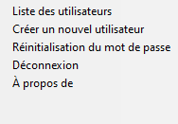

5

3

4

2

Le menu lui permettra d’accéder à toutes les fonctionnalités demandées dans le cahier des charges :

1. Affiche le formulaire permettant de parcourir la liste des utilisateurs (comptable et visiteurs) ;
2. Affiche le formulaire permettant de créer un nouvel utilisateur ;
3. Affiche le formulaire permettant de réinitialiser le mot de passe d’un utilisateur ;
4. Permet à l’administrateur de se déconnecter ;
5. Affiche la fenêtre d’information de l’application.

Un choix ouvrira une fenêtre au sein du formulaire MDI (Multiple Document Interface) qui aura pour objectif de regrouper tous les formulaires (les formulaires enfants) au sein d’un formulaire qui se chargera de les contenir (le formulaire parent) :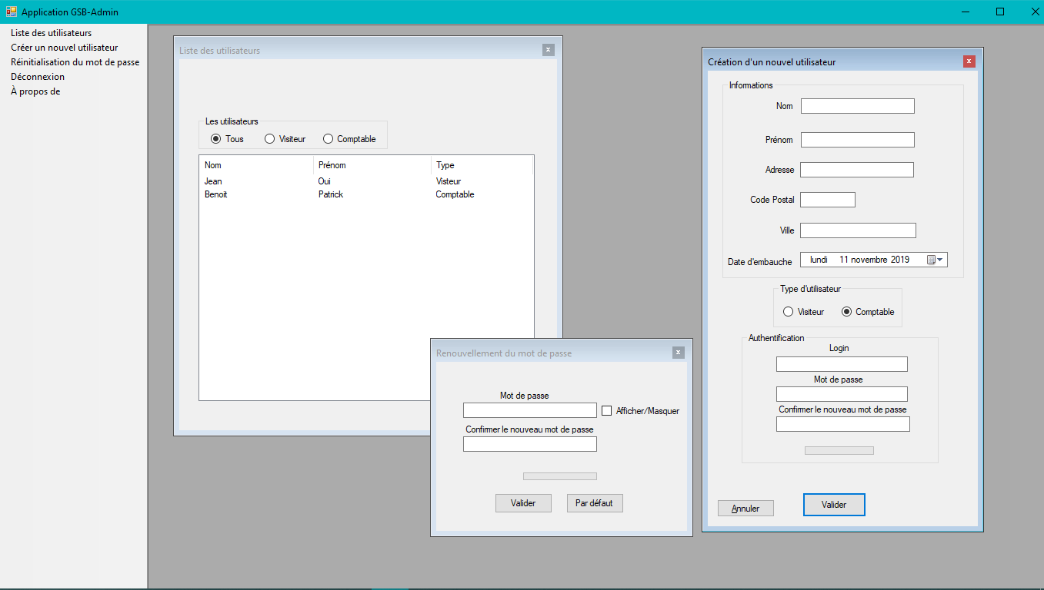

# III] Liste des utilisateurs

Ce formulaire permettra à l’administrateur de d’afficher la liste de l’ensemble des utilisateurs (comptables et visiteurs), cette interface est accessible grâce au menu présenté dans la Partie II.

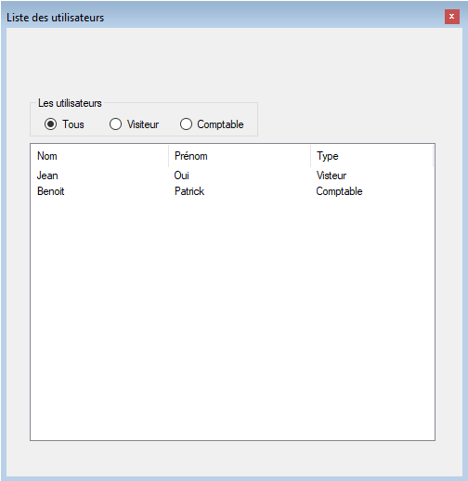

2

1

Une fois sur ce formulaire, tous les visiteurs sont affichés et une option de tri est proposée en fonction du statut de l’utilisateur.

1. Les radios boutons permettent à l’administrateur de choisir quels types d’utilisateurs il souhaite afficher :

* **Tous** 🡪 Affiche tous les utilisateurs, peu importe leurs statuts ;
* **Visiteur** 🡪 Affiche tous les utilisateurs ayant comme statut « Visiteur » ;
* **Comptable** 🡪 Affiche tous les utilisateurs ayant comme statut « Comptable » ;

1. Cette liste permet l’affichage de tous les utilisateurs et réagira aux choix de l’administrateur effectué sur les boutons radios (1).

# IV] Modification d’un service

L’administrateur pourra dans ce formulaire, modifier les logiciels, matériels, et le nom du service qu’il aura sélectionné comme expliqué en*partie III.*

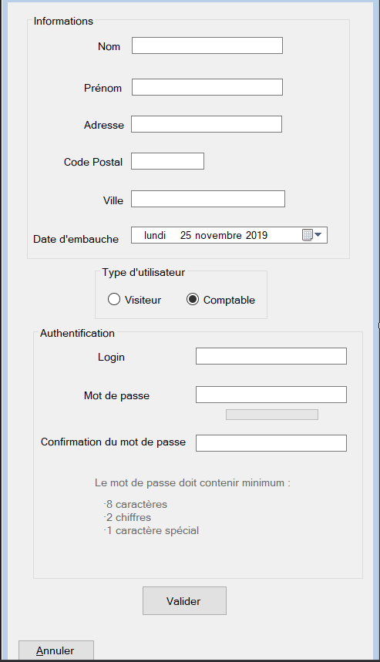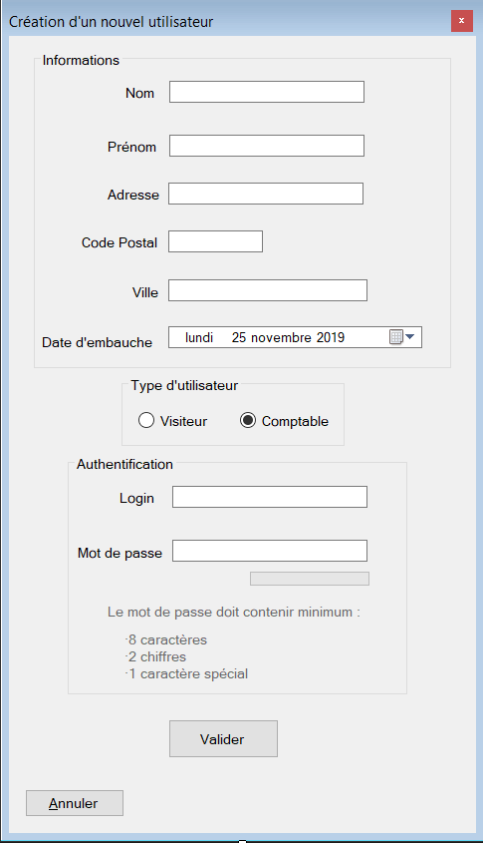

13

14

11

10

3

5

6

8

9

7

4

2

1

12

Grâce à ce formulaire, l’administrateur pourra jouter s’il le souhaite un nouvel utilisateur au choix en renseignant toutes les informations qui lui correspondent.

1. Permet la saisie du nom de l’utilisateur ;
2. Permet la saisie du prénom de l’utilisateur ;
3. Permet la saisie de l’adresse de l’utilisateur ;
4. Permet la saisie du code postal de l’utilisateur ;
5. Permet la saisie de la ville de l’utilisateur ;
6. Permet de préciser la date d’embauche de l’utilisateur via la sélection dans un calendrier ;
7. Cela permettra à l’administrateur de choisir le statut de l’utilisateur en cours de création, lors de ce choix si l’administrateur choisit le statut « Visiteur » alors le formulaire s’agrandira et de nouvelles informations seront demandées :

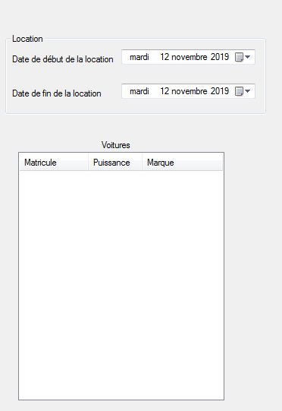

c

b

a

***a)*** Affiche la liste des véhicules disponibles pouvant être sélectionnée par l’administrateur ;  
***b)*** Permet la sélection d’une date de début de la location pour l’utilisateur ;  
***c)*** Permet la sélection d’une date de fin de la location pour l’utilisateur en cours de création ;

1. Permet d’octroyer un mot de passe à l’utilisateur ;
2. Permet d’octroyer un login à l’utilisateur ;
3. Permet la confirmation du mot de passe ;
4. Une barre de progression qui se remplit en fonction de la complexité du mot de passe entré par l’utilisateur ;
5. Permet de voir les conditions de validité d’un mot de passe (passe au vert lorsque celle-ci sont respecté)
6. Valide la création d’un utilisateur (comptable ou visiteur) en vérifiant que les données entrées sont bien valides.
7. Permet si besoin d’annuler la création en cours d’un utilisateur ;

# V] Réinitialisation d’un mot de passe

Une autre des fonctionnalités demandées était la réinitialisation du mot de passe d’un utilisateur. Cette réinitialisation se fait après la sélection d’un utilisateur par l’administrateur et lui permettra par la suite de modifier son mot de passe grâce à une zone de texte et de l’auto-complétion.

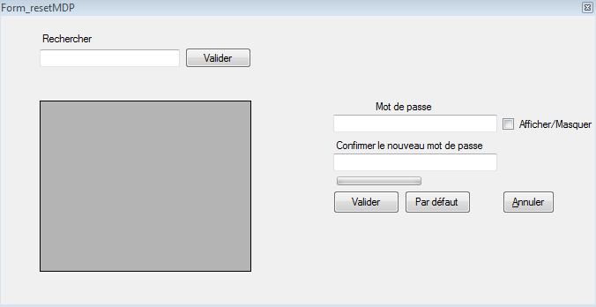

Une fois que l’administrateur aura saisi l’utilisateur sur lesquelles effectués la modification, la fenêtre s’agrandira et permettra la saisie du nouveau mot de passe

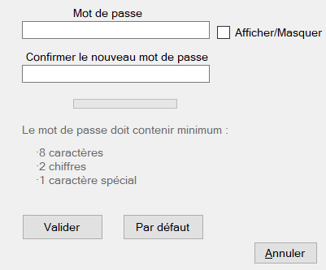

5

3

1

2

4

6

7

8

La fenêtre ci-dessus permettra à l’administrateur de modifier le mot de passe de l’utilisateur.

1. Permet la saisie d’un mot de passe
2. Permet à l’administrateur d’afficher le mot de passe qu’il vient de saisir ;
3. Sécurité pour la confirmation du mot de passe entrée ;
4. Barre de progression permettant de montrer la complexité du mot de passe (se remplit au fur et à mesure) ;
5. Permet la validation des changements effectués par l’administrateur, cette validation n’est pas effectuée si les mots de passe ne correspondent pas ;
6. Permet de voir les conditions de validité d’un mot de passe (passe au vert lorsque celle-ci sont respecté)
7. Permet à l’administrateur de mettre un mot de passe par défaut qui sera généré automatiquement par l’application.
8. Permet à l’administrateur d’annuler la modification du mot de passe.

# VI] Déconnexion de l’application GSB-Admin

Une fois que l’administrateur aura fini d’utiliser l’application il pourra se déconnecter par le biais du menu présent sur la droite du formulaire MDI.



Une fois ce bouton cliqué un choix devra être effectué par l’administrateur pour confirmer sa déconnexion, si ce choix est positif l’application se fermera.

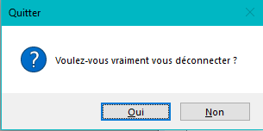

# VII] Fonctionnalités supplémentaires Ses fonctionnalités sont présentes sur le formulaire de la liste des utilisateurs, cela permettra à l’administrateur par le biais d’un clic droit sur l’un des utilisateurs de le supprimer ou de modifier ses informations.

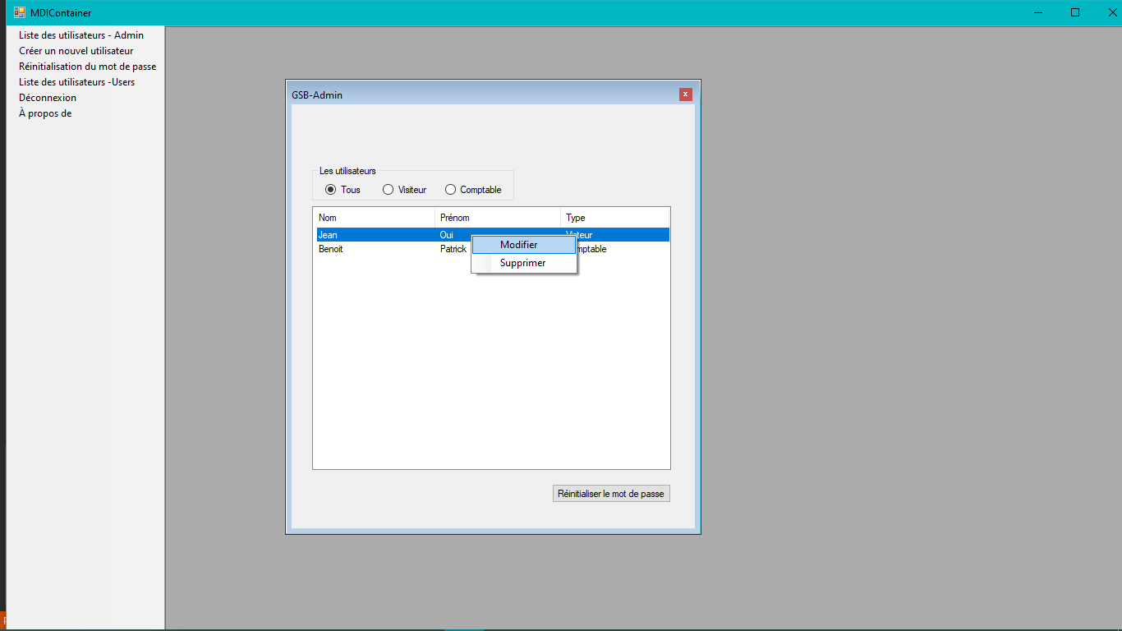

Si l’utilisateur clique sur « Modifier » il sera confronté au même formulaire présenté dans la Partie IV] mais ne pourra pas modifier les informations personnelles de celui-ci. Il ne pourra que modifier le login de l’utilisateur ainsi que les voitures que l’utilisateur utilise s’il est un visiteur.

Par ailleurs si l’administrateur clique sur « Supprimer » une confirmation sera demandée par l’application afin d’éviter les suppressions par erreur.

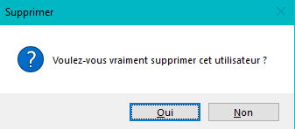

Table des matières

[I] Connexion à l’application GSB-Admin 3](#_Toc24387944)

[II] Application GSB-Admin 4](#_Toc24387945)

[III] Liste des utilisateurs 5](#_Toc24387946)

[IV] Modification d’un service 6](#_Toc24387947)

[V] Réinitialisation d’un mot de passe 8](#_Toc24387948)

[VI] Déconnexion de l’application GSB-Admin 9](#_Toc24387949)

[VII] Fonctionnalités supplémentaires. 10](#_Toc24387950)